
Universidade de São Paulo
Escola Superior de Agricultura “Luiz de Queiroz”
Disciplina: Planejamento agrícola

RELATÓRIO:
Estudos sobre sonda capacitiva DIVINER 2000TM para determinação da umidade do solo sob irrigação deficitária

Lígia Borges Marinho¹
Sérgio Oliveira Moraes ²

¹.Aluna matriculado na disciplina de Métodos Instrumentais de Análise Física do Ambiente
².Prof. da disciplina de Métodos Instrumentais de Análise Física do Ambiente.

PIRACICABA-SP
JUNHO DE 2009

INTRODUÇÃO

O manejo da irrigação é imprescindível para evitar o desperdício dos recursos hídricos, minimizarem os impactos ao meio ambiente e a aumentar a rentabilidade das atividades agrícolas.
A mensuração da umidade do solo tem sido adotada como uma ferramenta importante nos trabalhos relacionados ao manejo da irrigação. A umidade do solo pode ser determinada de forma direta ou indireta. O método gravimétrico é considerado o método direto padrão, é destrutivo, requer pericia e é trabalhoso.
Já os métodos indiretos, estimam a umidade do solo mediante a aferição de outras propriedades do solo, são rápidos, práticos e permitem a repetibilidade no espaço e no tempo, permitem automação, embora exijam calibração para aumentar a precisão das medições.
Segundo Silva et al, (2008), dentre os métodos indiretos utilizados para aferir a umidade do solo os mais utilizados têm sido a Reflectometria no Domínio do Tempo (TDR) e Reflectometria no Domínio da Freqüência (FDR), os quais baseiam-se na constante dielétrica do solo.
A constante dielétrica é a capacidade de um material não condutor em transmitir ondas ou pulsos eletromagnéticos de alta freqüência (Santos 2005). Para um solo seco e ar a constante dielétrica apresenta valores de 5 e 1 respectivamente, enquanto que a água em torno de 80, indicando que pequenas mudanças no conteúdo de água do solo podem ter grande influência na capacitância (Boyer e Kramer, 1995).
O principal fabricante de sondas por capacitância é a empresa australiana Sentek Pty Ltda, comercializando principalmente a multisonda semi-portátil enviroSCAN e a sonda portátil Diviner 2000.
A sonda FDR modelo DIVINER usa a capacitância elétrica para medir a umidade do solo, onde é criado um campo elétrico de alta freqüência ao redor de cada sensor, partindo do tubo de acesso e penetrando pelo solo. A freqüência medida é uma função da quantidade de água existente no solo.
O objetivo deste trabalho é comentar sobre a sonda DIVINER 2000TM a qual será utilizada no nosso experimento para monitorar o conteúdo de água no solo a fim de manejo da irrigação deficitária vista que, os tensiômetros nos períodos mais críticos perderam a escorva (-80 kPa).

COMPONENTES DA SONDA DIVINER 2000

Os componentes da Sonda podem ser observados com detalhe na figura 1.
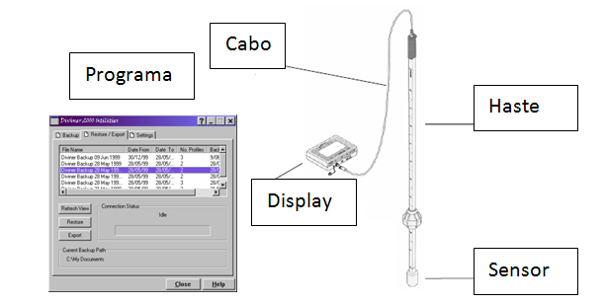
Figura 1- Componentes da Sonda Diviner 2000.
A unidade de display é onde os dados são estocados, exibidos e escolhidas às operações as quais se deseja efetuar. Pode coletar e estocar informações de até 99 perfis do solo.
O display tem uma tela rodeada de chaves onde se pode escolher, por exemplo, funções (permite adicionar informações, apagar e transferir dados), navegar (permite mover as opções na tela e selecionar opções), forma (onde se tem acesso aos dados e pode-se manipulá-los) ou numérico (usado para criar perfis e calibrar sonda) (Fig.2).

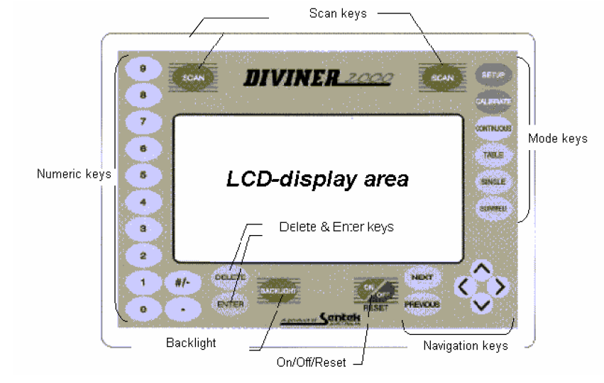
Figura 2- Unidade de display da Diviner 2000.

O painel de conexões encontra-se na parte superior da unidade de display e pode ser visualizado na figura 3. Existem conexões para a sonda, para fonte de alimentação de energia, para cabo serial.

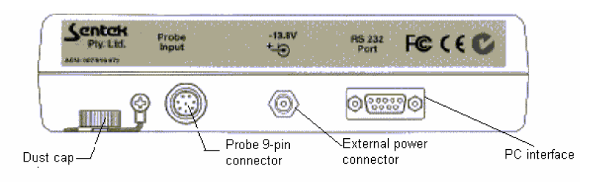
Figura 3- Painel de conexões.

A sonda apresenta um comprimento de 0,7, 1 e 1,6 m, um Display Unidade Armazenamento com Porta RS232, Caixa de cor branca em polistireno tamanho – 190x38x45 mm e peso – 750 g (Fig.4). Requer uma fonte de energia (bateria de 13, 8vdc 800 mA), pode ser utilizada a temperaturas de 0 ºC – 72 ºC e a intervalo de medição solo (seco a saturado), o sensor oferece precisão de cerca de 1% de percentagem de água volumétrica no solo, leituras em intervalos de 10 cm.

Figura 4- Detalhes da sonda Diviner 2000.

A NORMATIZAÇÃO

O fabricante Sentek, recomenda que antes da utilização da sonda seja realizada a normatização das leituras de freqüência (F) porque os sensores respondem um pouco diferente ao ar e a água. O sensor é normatizado por leituras iniciais ao ar e água com isso obtém a freqüência relativa (FR):
FR = (Far – Fs) . (Far – Fw) ⁻¹
Onde:
Far = leitura da freqüência no tubo de acesso suspenso no ar
Fs = leitura da freqüência no tubo de acesso no solo
Fw =leitura da freqüência no tubo de PVC banhado em água
A CALIBRAÇÃO

A calibração é realizada a fim de relacionar as escalas de leituras de freqüência da Diviner 2000 e ao conteúdo volumétrico de água no solo real. Isto é possível mediante utilização de equação de calibração que é uma relação matemática. Conforme exemplo retirado do manual do usuário da sonda (Fig.5):

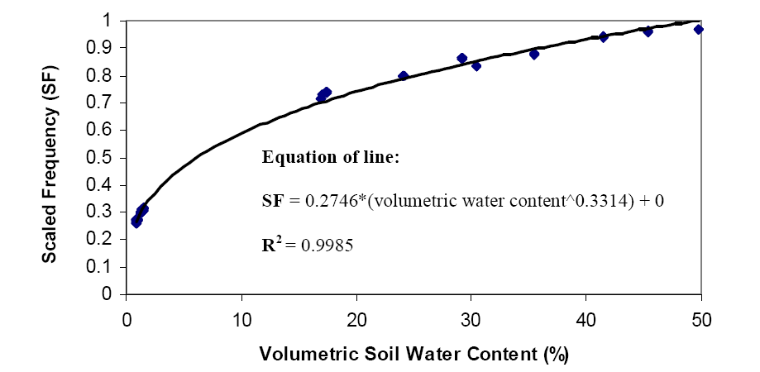
Figura 5- Equação de calibração da Sonda Diviner 2000.
A sonda possui equações de calibrações para alguns tipos de solo (arenoso, argilo e siltoso). Caso deseje utilizar dados do local deve-se realizar uma calibração personalizada inserindo valores dos coeficientes A, B e C. Mas, para isso é necessário que se realize no local (leituras com a Sonda) e amostragens de solo para determinar a umidade por gravimetria para que se possa correlacionar às leituras de freqüências e ao conteúdo volumétrico de água no solo.

A INSTALAÇÃO

Os tubos de acesso da sonda devem ser instalados no solo de maneira que haja um bom contato entre o solo e eles (Fig. 6). O procedimento de instalação requer pericia, devendo ser sempre realizado por pessoas qualificadas para que dessa forma, as leituras da sondas sejam confiáveis.
Vale salientar que nos momentos em que não estejam sendo realizadas as aferições das umidades no local, os tubos de acesso deverão encontrar-se vedados para impedir perda evapotranspirativa ou entradas de água e/ou impurezas.
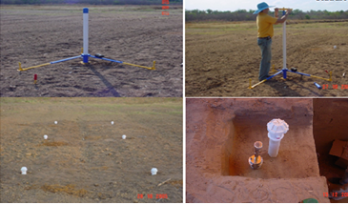
Silva, 2007
Figura 6- Procedimento de instalação (a, b e c) e coleta de amostra solo (d) para calibração de FDR Diviner 2000

MENSURAÇÕES DE UMIDADE DO SOLO

Para inicializar exibição do status na tela deve-se então apertar firmemente e rapidamente em ON. No Status screen estão descritos o tempo, data, estado da bateria e da memória. Então, observando isso pode selecionar o modo (por exemplo, SETUP, CALIBRATE OU SCAN).
Selecionando o modo SETUP se configura a hora confirma com ENTER, clica em data insere o dia clica em NEXT ou PREVIOUS para escolher o mês usa o cursor para escolher o ano, confirma com ENTER para salvar os dados.
O próximo passo é mover o curso para Air Count para inicializar a normatização da sonda, com a sonda inserida num tubo de normatização obtêm-se a leitura ao ar confirma com ENTER, em seguida move o cursor para Water Count e acorda com ENTER, insere a haste num tubo selado para normatização e o introduz em um balde com 10 litros de água, deve-se aguardar até a mensuração ser completada.
Ajusta a escala vertical da sonda para trabalhar em inches ou centímetros escolhendo Probe type/Vertical scale com a seta e confirma com ENTER, com a seta ou com NEXT passa para próxima opção.
No modo de calibração pode-se criar um perfil de solo com equação de calibração padrão ou personalizada.
Após a sonda ser configurada, normatilizada e calibrada e conectados todos os seus componentes pode-se retirar a tampa de vedação do tubo de acesso e inseri - lá no tubo de acesso, alinhando as peças de encaixe para realizar a mensuração do conteúdo de umidade do solo. No display da sonda podem-se selecionar dois modos de registro dos dados de umidade o Scan e o Continuous Mode. O modo Scan realiza automaticamente as aferições a cada 10 cm de profundidade e registra-as no display. Enquanto que, o modo Continuous ler as profundidades que são listadas manualmente.
Os dados de umidade dos perfis de solo amostrados podem ser exibidos no display em tabelas ou gráficos e exportados para um computador, para isso há um software específico que deve ser instalado no computador.

CONSIDERAÇÕES FINAIS

A Sonda Diviner 2000 será útil para monitorar o conteúdo de água no solo a fim de manejo da irrigação deficitária vista que, os tensiômetros nos períodos mais críticos perderam a escorva (-80 kPa).

REFERENCIAS BIBLIOGRÁFICAS

SILVA, C. R. da; ANDRADE JÚNIOR, A.S. de; SOUZA, C. F. Aspectos práticos na utilização da técnica de capacitância: desafios e aprendizagem. In: II Workshop de Aplicações de Técnicas Eletromagnéticas para o Monitoramento Ambiental. Taubaté-SP, 2008. CD-ROM.
SANTOS, R.M. Calibração de sensores FDR (Frequency Domain Reflectometry) para estimativa da umidade do solo. 2005. 53p. Dissertação (Mestrado) - Universidade Federal da Bahia, Cruz das Almas.
SILVA, C. DA.; ANDRADE JÚNIOR, A. S. DE; JÚNIOR, J.A.; SOUZA, A. B. DE; MELO F. B.; COELHO FILHO, M.A. Calibration of a capacitance probe In a paleudult. Sci. Agric., Piracicaba-SP, v.64, n.6, p.636-640, 2007.
BOYER, J.S. & KRAME, P. J. Soil and Water. In: Water relations of plants and soils. San Diego, 1995, p.84-114.
SENTEK. Diviner 2000: user guide version 1.21. Stepney: Sentek Pty Ltd., 2000.

